题目 | 成绩
第一题
第二题
第三题
第四题
第五题

总成绩

《计算实习4》课程大作业报告

姓 名： 白振
班 级： 数计2201
学 号： 20221161155
完成日期： 2024-11-20
第一题：
Bernstein基函数与Bernstein多项式逼近
（1）
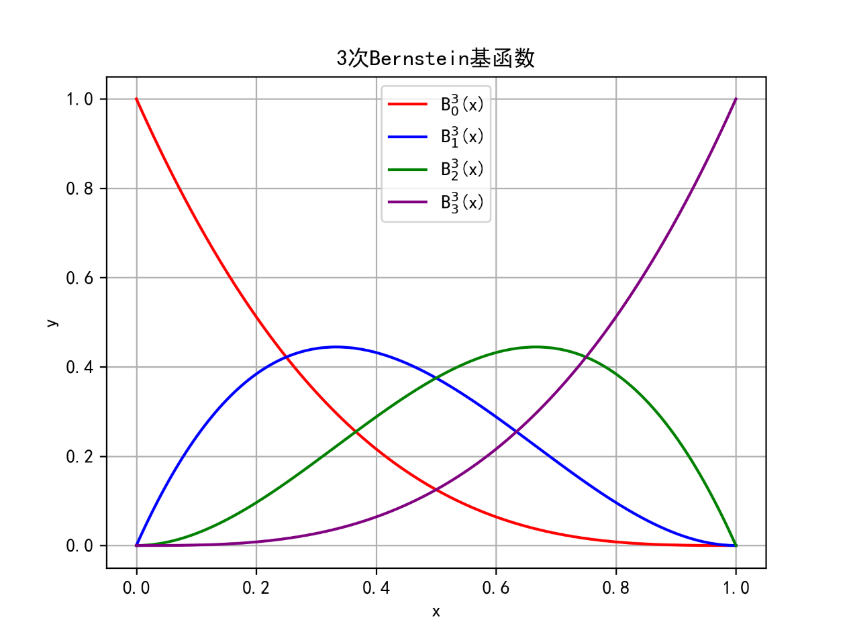
(2).(i）:
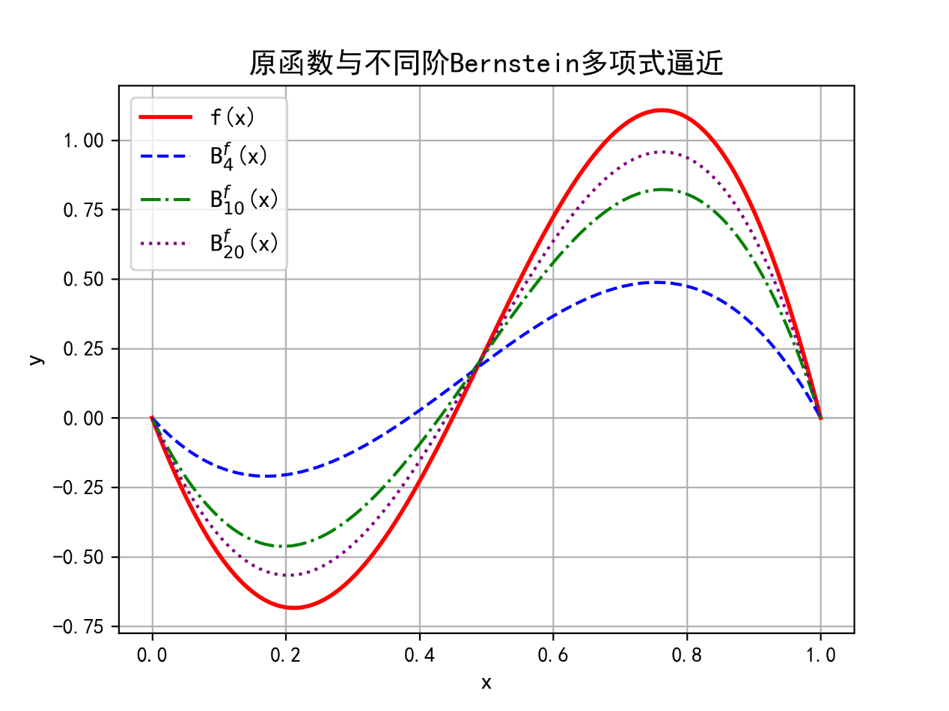
1.(2)(ii)
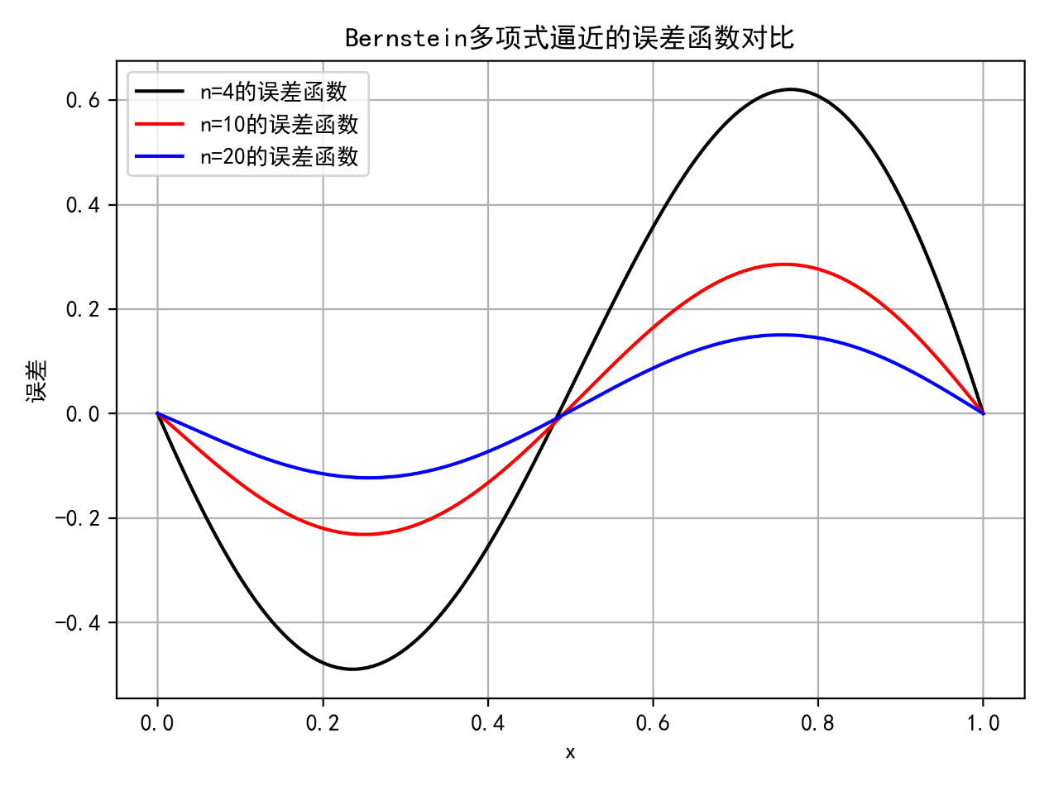
第二题：最小二乘法
（1）：
"""三次多项式 $S(x) = a₃x³ + a₂x² + a₁x + a₀$"""
最小二乘解系数：
$$a₃ = -19.368807$$
$$a₂ = 28.123811$$
$$a₁ = -8.879028$$
$$a₀ = 0.096074$$
（2）：
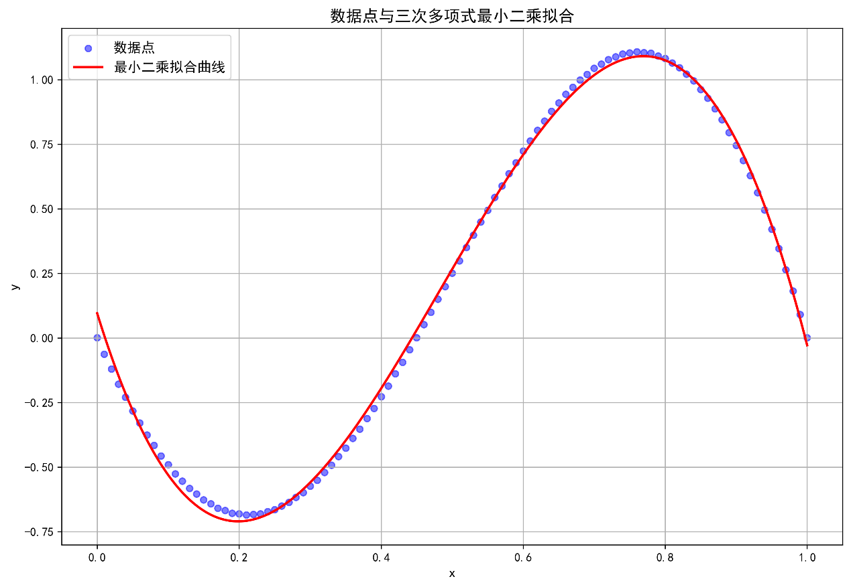
第三题：多项式插值
（1）
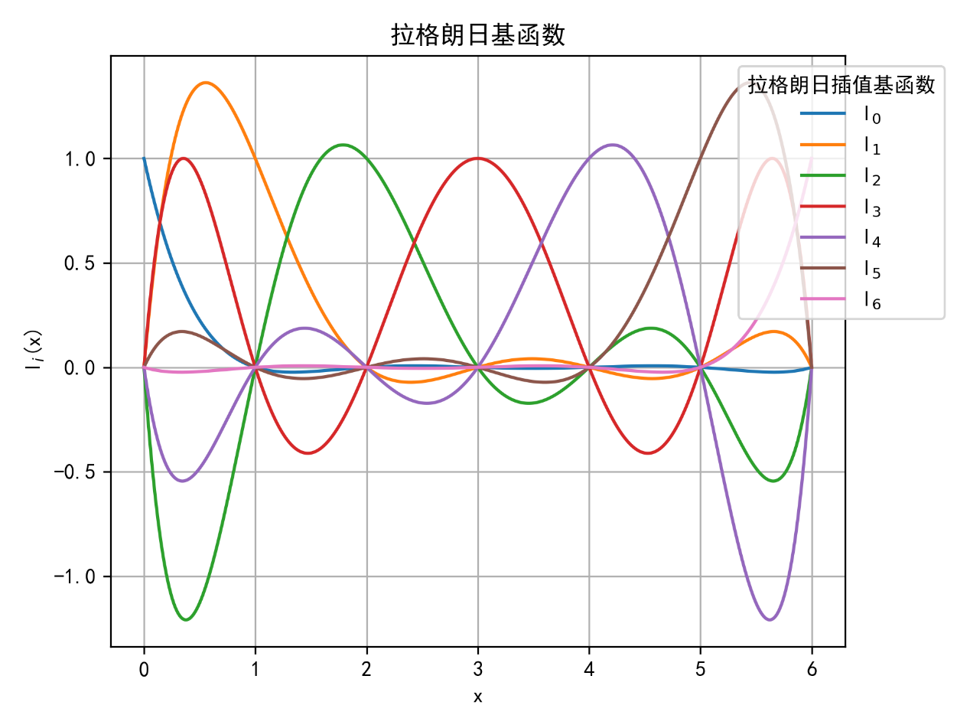
(2):
Lagrange插值多项式L₆(x)的幂函数基表达式：
$$L_{6}\left(x\right)= 0.0763889x^{6}-1.52917x^{5} + 11.5764x^{4}- 40.6042x^{3} + 63.8472x^{2} - 33.3667x + 1.0$$

Newton插值多项式N₆(x)的幂函数基表达式：
$$N₆(x) = 0.0763889x^{6}-1.52917x^{5} + 11.5764x^{4}- 40.6042x^{3} + 63.8472x^{2} - 33.3667x + 1.0$$

两个多项式的差：0

(3):
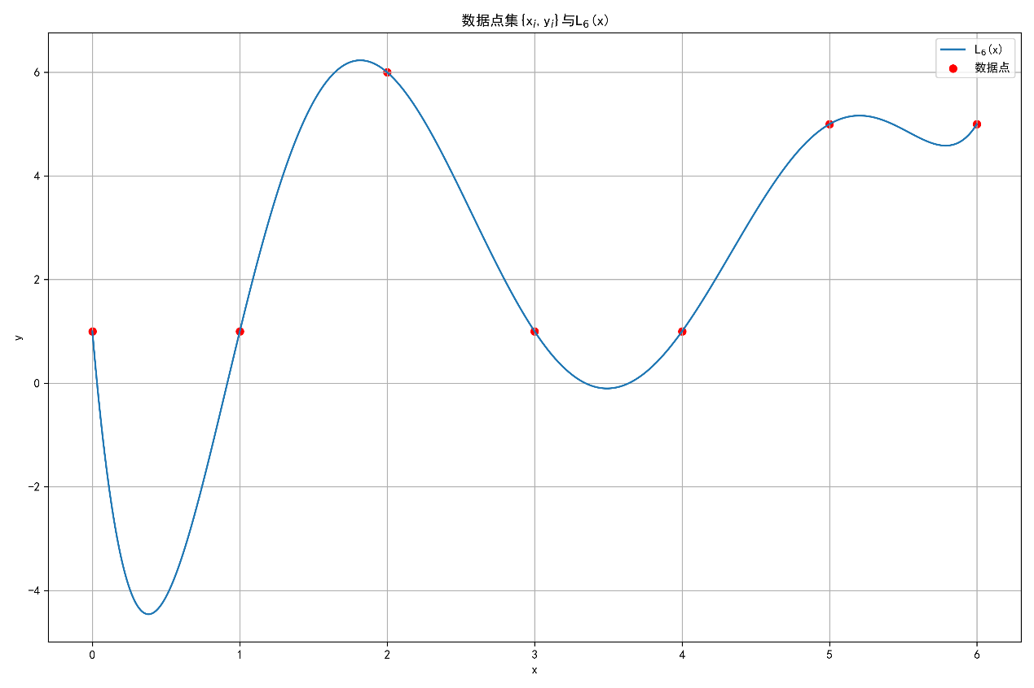
第四题：
（1）：
8阶复化梯形公式: 1.5694942472,
误差: 1.3020795494e-03
4阶复化Simpson公式: 1.5707843137,
误差: 1.2013069407e-05
2阶复化Cotes公式: 1.5707962512,
误差: 7.5565542934e-08
（2）：
n=1: 1.6000000000, 误差: 2.9203673205e-02
n=3: 1.5705340700, 误差: 2.6225681332e-04
n=5: 1.5707963199, 误差: 6.8525261021e-09

（3）：
表 1 列表对比
公式 | 结果 | 精确值 | 误差
8阶复化梯形公式 | 1.5694942472 | 3.1415926536 | 1.3020795494E-03
4阶复化Simpson公式 | 1.5707843137 | 3.1415926536 | 1.2013069407E-05
2阶复化Cotes公式 | 0.0000000000 | 3.1415926536 | 1.5707963268E+00
n=1Gauss-Legendre求积公式 | 1.6000000000 | 3.1415926536 | 2.9203673205E-02
n=3Gauss-Legendre求积公式 | 1.5705340700 | 3.1415926536 | 2.6225681332E-04
n=5Gauss-Legendre求积公式 | 1.5707963199 | 3.1415926536 | 6.8525261021E-09
第五题：
（1）：
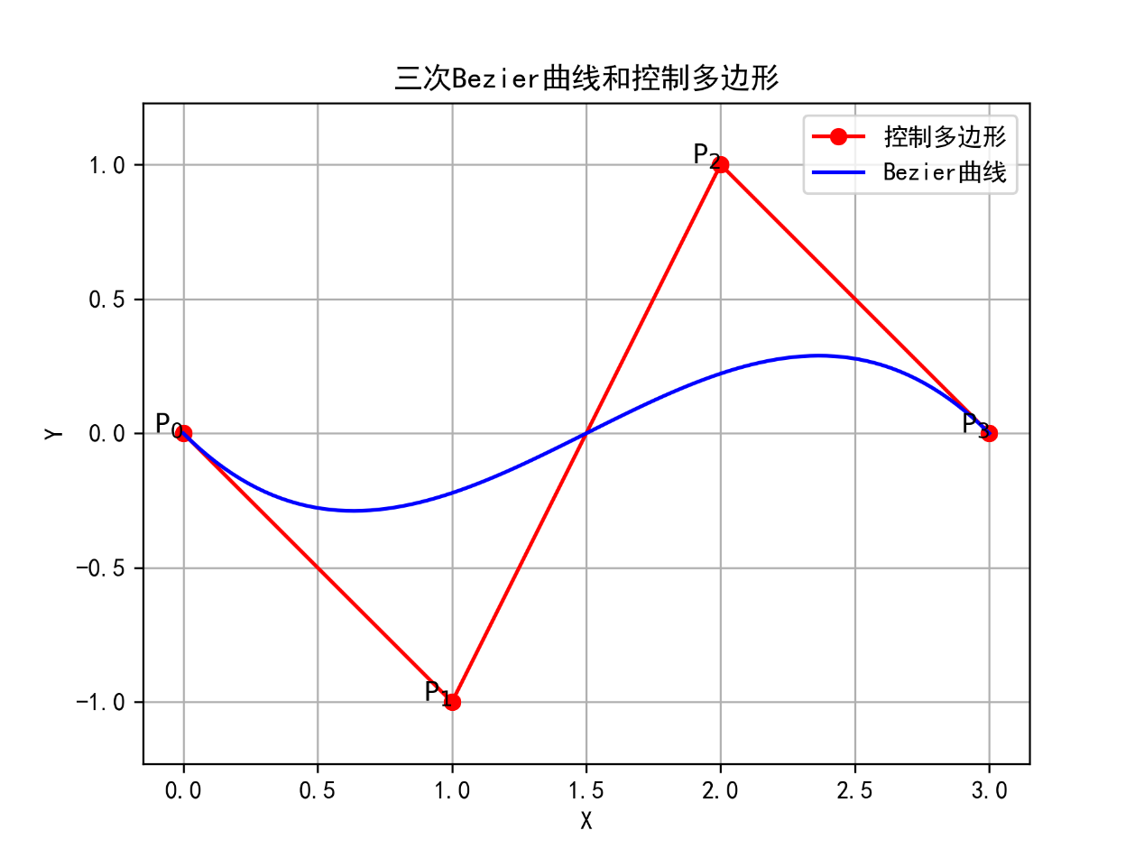
（2）：
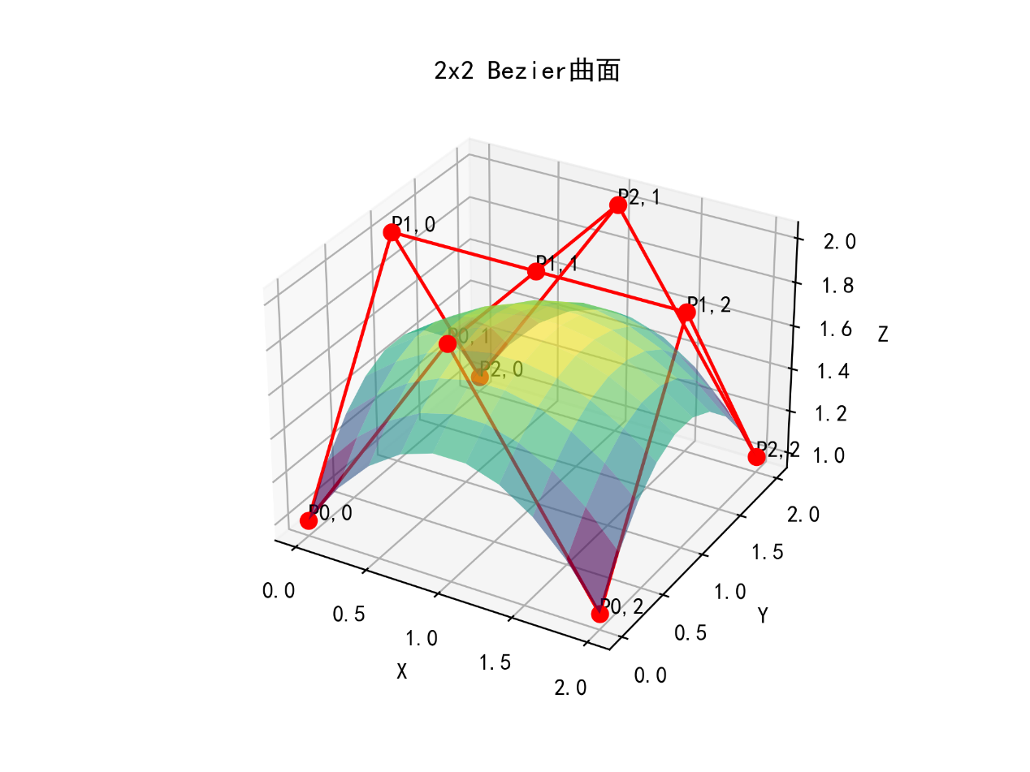
部分控制多边形连线和曲面颜色重叠显示较暗，考虑到Bezier曲面的凸包性质：曲面应完全落入控制多边形围成的凸包内，故无误，仅仅由于python matplot库本身特性造成视觉误差。

